Иванова Инга Александровна
ГАОУ МО СПО « Оленегорский горно - промышленный колледж»
Преподаватель

Материалы для тестирования по МДК 01.01
Монтаж санитарно-технических систем и оборудования
для профессии НПО 270839.01
«Монтажник санитарно-технических, вентиляционных систем и оборудования»

Вариант №1 Экзамен по МДК01.01
число………………………………№группы………………ФИО……………………………………………………
Часть А
Задание1 : Каждый вопрос содержит 1 правильный вариант ответа, который оценивается в 1 балл. Ответьте на вопросы.
№ | Задание | Ответ | Балл
1. | К запорной арматуре относятся:  А. Вентили, шаровые краны, пробковые краны, обратные клапаны  Б. Вентили, пробковые краны, шаровые краны, задвижки  В. Шаровые краны, задвижки, манометры, термометры  Г. Датчики уровня, обратные клапаны, пробковые краны, термометры | Б | 1
2. | К водоразборной арматуре относятся:  А. Шаровый кран;  Б. Пробковый кран;  В. Обратный клапан;  Г. Смеситель. | Г | 1
3. | К какой арматуре относится задвижка:  А. Смесительной;  Б. Водоразборной;  В. Запорной;  Г. Предохранительной | В | 1
4. | К какой арматуре относится обратный клапан:  А. Смесительной;  Б. Водоразборной;  В. Запорной;  Г. Предохранительной | Г | 1
5. | Какой вид арматуры обеспечит движение в одном направлении?  А. Обратный клапан  Б. Вентиль  В. Шаровый кран  Г. Пробковый кран | А | 1
6. | Какой вид соединения у вентиля?  А.Раструбное  Б. Фланцевое  В. Резьбовое  Г. Клеевое | В | 1
7. | Какой вид соединения у задвижки?  А.Раструбное  Б. Фланцевое  В. Резьбовое  Г. Клеевое | Б | 1
8. | Вентили выпускаются диаметром:  А.До 50 мм  Б.До 55мм  В.До 150мм  Г.Свыше 150мм | А | 1
9. | Вентиль перекрывает поток транспортируемой среды:  А. Перпендикулярно потоку  Б. Под углом 45⁰  В. Под любым углом  Г. Параллельно потоку | Г | 1
10. | Герметичность горловины корпуса вентиля обеспечивает:  А. Каболка  Б. Сальник  В. Льняная прядь  Г. Лента ФУМ | Б | 1
10. |  | ∑ = 10
Задание 2. Установить соответствие. Каждый правильный ответ оценивается в 1 балл
Название элемента | Назначение | № п/п | Ответ | Балл
1.Водозабор | А. Является накопительной емкостью | 1 | Д | 1
2.НС-1 | Б. Обеспечивают распределение воды по населенному пункту | 2 | Ж | 1
3.ОСВ | В. Обеспечивают подачу воды потребителю | 3 | Е | 1
4.РЧВ | Г. Получает воду от водоразборной арматуры внутридомовой системы | 4 | А | 1
5.Наружные сети | Д. Расположен в русле реки | 5 | Б | 1 | ∑ баллов за задание: | - 7
6.Внутридомовые системы | Е. Обеспечивает качество воды | 6 | В | 1 | Всего баллов часть А | - 17
7.Потребитель | Ж. Поднимает воду из источника и перемещает для последующей обработки | 7 | Г | 1 | Всего баллов часть А | - 17

Часть Б
Задание 1Каждый правильный ответ оценивается в 1 балл
№ | Определить вид трубопроводной арматуры | Назвать элементы | Балл
 | - Ответ:……Клиновая задвижка |  | - 1
 | 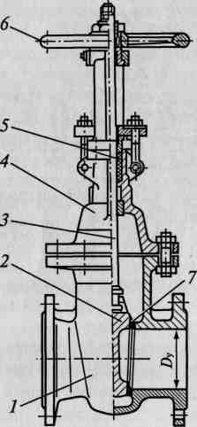 | 1- Корпус | - 1
 |  | 2- Клин | - 1
 |  | 3- Шпиндель | - 1
 |  | 4- Крышка корпуса | - 1
 |  | 5- Сальник | - 1
 |  | 6- Маховик | - 1
 |  | ∑= | - 7
Задание 2. Каждый правильный ответ оценивается в 1 балл
№ | 1.Определить вид системы | 2.Назвать элементы | Балл
 | - Ответ: Внутридомовая система канализации |  | - 1
 | 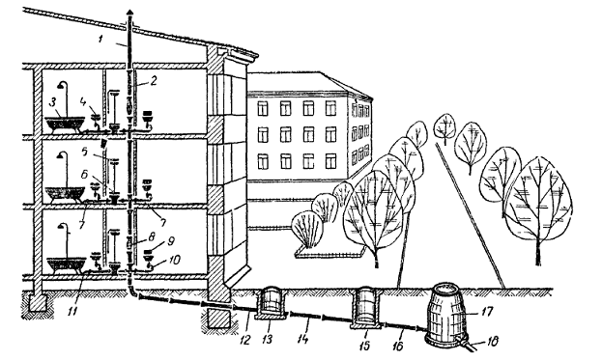 | - Вытяжная часть стояка | - 1
 |  | - Стояк | - 1
 |  | 3.4,9- Санитарно-технические приборы | - 1
 |  | 7- Отводные трубы | - 1
 |  | 8-Ревизка | - 1
 |  | 10- Гидрозатвор | - 1
 |  | ∑баллов за задание | 7
Задание 3.Определить последовательность замены прокладки фланцевого соединения. Выполнение задания оценивается в 3балла.
№ | Операция
1 | Разъединить фланцы
2 | Вставить оправки в отверстия фланцев таким образом, чтобы они отцентровали болтовые отверстия в обоих фланцах
3 | Ослабить все гайки крепления, и разобрать крепление
4 | Стянуть соединения болтами
5 | Заменить прокладку
Ответ | 3- 1-5-2-4 | Балл 3
∑баллов часть Б |  | - 17

ИТОГОВАЯ ТАБЛИЦА РЕЗУЛЬТАТОВ
Часть А | - 17 | ∑ баллов | Оценка за экзамен
Часть Б | - 17 | 38
Часть С | - 4 | 38
Количество баллов |  |  | Подпись преподавателя…………………

Вариант №2 Экзамен по МДК01.01
число………………………………№группы………………ФИО……………………………………………………
Часть А
Задание1 : Каждый вопрос содержит 1 правильный вариант ответа, который оценивается в 1 балл. Ответьте на вопросы.
№ | Задание | Ответ | Балл
1. | К поверхностным источникам водоснабжения относятся:  А. Болота, реки, озера  Б. Родники, водохранилища, озера  В. Артезианские скважины, реки, озера  Г. Реки, озера, водохранилища | Г | 1
2. | К подземным источникам водоснабжения относятся:  А. Болота, реки, озера  Б. Родники, водохранилища, озера  В. Артезианские скважины, родники  Г. Реки, озера, водохранилища | В | 1
3. | Какой элемент системы водоснабжения обеспечивает подъем воды из источника?  А. НС-1  Б. Водозабор  В. ОСВ  Г. РЧВ | А | 1
4. | Какой элемент системы обеспечивает качество воды?  А. НС-1  Б. РЧВ  В. ОСВ  Г. Водозабор | В | 1
5. | Какой элемент системы водоснабжения соединяет наружные сети с внутридомовыми системами?  А. Самотечная линия  Б. Ввод  В. Напорный водовод  Г. Распределительные сети | Б | 1
6. | Какой элемент внутридомовой системы ХПВ обеспечивает контроль параметров ?  А. Рамка ХПВ  Б. Ввод  В. Разводка  Г. Водомерный узел | Г | 1
7. | Какой элемент внутридомовой системы ХПВ обеспечивает подачу воды по периметру здания?  А. Рамка ХПВ  Б. Ввод  В. Разводка  Г. Водомерный узел | А | 1
8. | Какой элемент системы ХПВ обеспечивает подачу воды к водоразборной арматуре?  А. Рамка ХПВ  Б. Ввод  В. Разводка  Г. Водомерный узел | В | 1
9. | К какой системе относится ревизка?  А. К системе отопления  Б. К системе ХПВ  В. К системе канализации  Г. К системе горячего водоснабжения | В | 1
10. | Задвижка перекрывает поток транспортируемой среды:  А. Перпендикулярно потоку  Б. Под углом 45⁰  В. Под любым углом  Г. Параллельно потоку | А | 1
10. |  | ∑=10
Задание 2 Установить соответствие. Каждый правильный ответ оценивается в 1 балл
Название элемента | Назначение | № п/п | Ответ | Балл
1.Приемники сточных вод | В.Служит для прочистки | 1 | Б | 1
2.Отводные трубы | А.Служит для вентиляции | 2 | Ж | 1
3.Стояк | Б.Принимают сточные воды от населения | 3 | Г | 1
4.Выпуски | Д.Соединяют внутридомовую систему с наружной сетью | 4 | Д | 1
5.Вытяжная часть стояка | Е.Препятствует попаданию газов | 5 | А | 1 | ∑ баллов за задание: | - 7
6.Окно-ревизия | Ж.Собирают воду от сантехприборов | 6 | В | 1 | Всего баллов часть А | - 17
7. Гидрозатвор | Г.Отводят сточную воду от этажей | 7 | Е | 1 | Всего баллов часть А | - 17

Часть Б
Задание 1Каждый правильный ответ оценивается в 1 балл
№ | Определить вид трубопроводной арматуры | Назвать элементы | Балл
 | - Ответ: Параллельная задвижка |  | - 1
 | 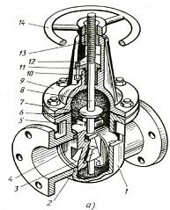 | 1- Корпус | - 1
 |  | 4- Диски | - 1
 |  | 8- Шпиндель | - 1
 |  | 9-Крышка корпуса | - 1
 |  | 13-Ходовая гайка | - 1
 |  | 14- Маховик | - 1
 |  | ∑= | - 7
Задание 2. Каждый правильный ответ оценивается в 1 балл
№ | 1.Определить вид системы | 2.Назвать элементы | Балл
 | - Ответ: Система отопления с верхним розливом |  | - 1
 | 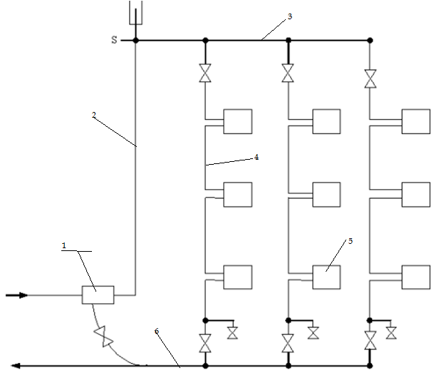 | - Тепловой узел | - 1
 |  | - Главный стояк подачи | - 1
 |  | - Верхний розлив | - 1
 |  | - Стояк подачи | - 1
 |  | - Отопительный прибор | - 1
 |  | - Розлив обратки | - 1
 |  | ∑баллов за задание | 7
Задание 3.Определить последовательность демонтажа унитаза. Выполнение задания оценивается в 3балла.
№ | Операция
1 | Демонтаж унитаза
2 | Местное отключение стояка холодной воды.
3 | Подготовка инструмента и рабочего места
4 | Демонтаж смывного бачка.
5 | Демонтаж вентиля на подводке холодной воды
Ответ | 3-2-5-4-1 | Балл 3
∑баллов часть Б |  | - 17

ИТОГОВАЯ ТАБЛИЦА РЕЗУЛЬТАТОВ
Часть А | - 17 | ∑ баллов | Оценка за экзамен
Часть Б | - 17 | 38
Часть С | - 4 | 38
Количество баллов |  |  | Подпись преподавателя…………………

Вариант №3 Экзамен по МДК01.01
число………………………………№группы………………ФИО……………………………………………………
Часть А
Задание1 : Каждый вопрос содержит 1 правильный вариант ответа, который оценивается в 1 балл. Ответьте на вопросы.
№ | Задание | Ответ | Балл
1. | Рабочим органом параллельной задвижки является:  А. Маховик, сальник, шпиндель, параллельные диски  Б. Маховик, ходовая гайка, шпиндель, параллельные диски  В. Маховик, ходовая гайка, шпиндель, клин  Г. Ходовая гайка, шпиндель,сальник, параллельные диски | Б | 1
2. | Запорным органом параллельной задвижки является:  А. Клин  Б. Запорный диск  В. Полый шар  Г. Параллельные диски | Г | 1
3. | Сальник у задвижки обеспечивает:  А. Герметичность крышки корпуса  Б. Прочность крышки корпуса  В. Герметичность корпуса  Г. Прочность корпуса | А | 1
4. | Запорный орган параллельной задвижки:  А. Насажен на шпиндель  Б. Вставлен на площадку  В. Навешен на площадку шпинделя  Г. Запрессован на шпиндель | В | 1
5. | По конструкции пробковые краны бывают:  А. Параллельные и клиновые  Б. Сальниковые и натяжные  В. Навесные и натяжные  Г. Натяжные и приставные | Б | 1
6. | Запорным органом пробкового крана является:  А. Запорный диск  Б. Полый шар  В. Параллельные диски  Г. Проходная пробка | Г | 1
7. | Запорный орган пробкового крана:  А. Является одним целым со шпиделем ;  Б. Навешен на площадку шпинделя  В. Запрессован на площадку шпинделя  Г. Насажен на площадку шпринделя | А | 1
8. | Пробковый кран перекрывает поток транспортируемой среды:  А. Параллельно потока  Б. Под углом под углом 45⁰  В. Перпендикулярно потока  Г. Под любым углом | В | 1
9. | Каким инструментом можно придать ход шпинделю пробкового крана?  А. Отверткой  Б. Трубным (газовым) ключом  В. Плоскогубцами  Г. Руками | Б | 1
10. | Какого элемента не существует в пробковом кране?  А. Проточки на шпинделе  Б. Проходной пробки  В. Запорного диска  Г. Шпинделя | В | 1
10. |  | ∑=10
Задание 2. Установить соответствие. Каждый правильный ответ оценивается в 1 балл
Название элемента | Назначение | № п/п | Ответ | Балл
1.Ввод | А. Распределяет воду по этажам | 1 | Д | 1
2.Водомерный узел | Б. Обеспечивает регулировку системы и контроль параметров | 2 | Б | 1
3.Рамка | В. Подает воду к водоразборной арматуре санитарно-технических приборов | 3 | З | 1
4.Стояк | Г. Обеспечивает подачу воды потребителю | 4 | А | 1
5.Разводка | Д. Соединяет наружную сеть с внутридомовой системой | 5 | В | 1 | ∑ баллов за задание: | - 7
6.Водоразборная арматура | Ж. Обеспечивает отключение стояка | 6 | Г | 1 | Всего баллов часть А | - 17
7.Вентильная арматура стояка | З. Распределят воду по периметру здания | 7 | Ж | 1 | Всего баллов часть А | - 17

Часть Б.
Задание 1Каждый правильный ответ оценивается в 1 балл
№ | Определить вид трубопроводной арматуры | Назвать элементы | Балл
 | - Ответ: Вентиль |  | - 1
 | 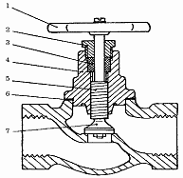 | 1- Маховик | - 1
 |  | 2- Крышка сальника | - 1
 |  | 3- Сальник | - 1
 |  | 4- Горловина | - 1
 |  | 5- Шпиндель | - 1
 |  | 7- Запорный диск | - 1
 |  | ∑= | - 7
Задание 2.
№ | 1.Определить вид системы | 2.Назвать элементы | Балл
 | - Ответ: Система отопления с нижним розливом |  | - 1
 | 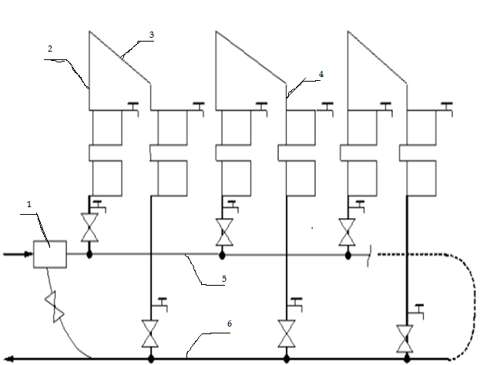 | - Тепловой узел | - 1
 |  | - Стояк подачи | - 1
 |  | - Перемычка | - 1
 |  | - Стояк обратки | - 1
 |  | - Розлив подачи | - 1
 |  | - Розлив обратки | - 1
 |  | ∑баллов за задание | 7
Задание 3.Определить последовательность демонтажа мойки. Выполнение задания оценивается в 3балла.
№ | Операция
1 | Демонтаж сгонов на подводках горячей и холодной воды
2 | Подготовка инструмента и рабочего места
3 | Снятие чаши с подстолья
4 | Местное отключение горячей и холодной воды к смесителю
5 | Демонтаж гидрозатвора и смесителя
Ответ | 2-4-1-5-3 | Балл 3
∑баллов часть Б |  | - 17

ИТОГОВАЯ ТАБЛИЦА РЕЗУЛЬТАТОВ
Часть А | - 17 | ∑ баллов | Оценка за экзамен
Часть Б | - 17 | 38
Часть С | - 4 | 38
Количество баллов |  |  | Подпись преподавателя…………………

Вариант №4 Экзамен по МДК04.01
число………………………………№группы………………ФИО……………………………………………………
Часть А
Задание1 : Каждый вопрос содержит 1 правильный вариант ответа, который оценивается в 1 балл. Ответьте на вопросы.
№ | Задание | Ответ | Балл
1. | Раструбное соединение заделывают:  А. Каболкой  Б. Сальником  В. Льняной прядью  Г. Лентой ФУМ | А | 1
2. | Определить вид соединения:  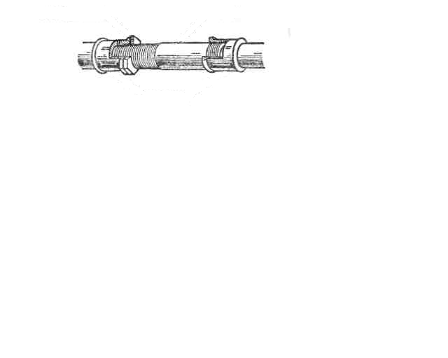 | Сгонное | 1
3. | Сгон комплектуется:  А.Каболкой и цементом  Б.Контргайкой и муфтой  В.Фланцем и прокладкой  Г. Сальником и лентой ФУМ | Б | 1
4. | Раструбное соединение бывает:  А.С мягкой и твердой заделкой  Б.С эластичной и твердой заделкой  В.С эластичной и жесткой заделкой  Г. С мягкой и жесткой заделкой | В | 1
5. | Прочность и герметичность резьбового соединения обеспечивает:  А. Резьбой и лентой ФУМ  Б. Резьбой и каболкой  В. Сгоном и сальником  Г. Фланцем и цементом | А | 1
6. | Прочность и герметичность фланцевого соединения обеспечивает:  А. Льняной прядью и цементом  Б. Муфтой и контргайкой  В. Фланцем и прокладкой  Г. Фланцем и лентой ФУМ | В | 1
7. | Для устройства ответвлений стальных трубопроводов применяют:  А) угольники, пробки;  Б) футорки, контргайки;  В) муфты переходные;  Г) тройники, крестовины. | Г | 1
8. | Внешний и внутренний диаметр труб измеряют:  А. угольником;  Б. штангенциркулем;  В. микрометром;  Г. линейкой | Б | 1
9. | Запорным органом клиновой задвижки является  А.Прокладка  Б.Шпиндель  В.Запорный диск  Г.Клин | Г | 1
10. | Вентиль перекрывает поток транспортируемой среды:  А. Перпендикулярно потоку  Б. Под углом 45⁰  В. Под любым углом  Г. Параллельно потоку | Г | 1
10. |  | ∑= 10
Задание 2 Определить соответствие Каждый правильный ответ оценивается в 1 балл
Название элемента | Назначение | № п/п | Ответ | Балл
1.Ходовая гайка | А. Обеспечивает ход шпинделя |  | В | 1
2. Шпиндель | Б.Является запорным органом |  | Г | 1
3.Сальник | В.Является передаточным звеном |  | Д | 1
4. Клин | Г.Является основой рабочего органа |  | Б | 1
5.Крышка сальника | Д. Обеспечивает герметичность крышки корпуса |  | Е | 1 | ∑ баллов за задание: | - 7
6. Маховик | Е. Фиксирует сальник |  | А | 1 | Всего баллов часть А | - 17
7.Резьба шпинделя | Ж. Обеспечивает перемещение шпинделя |  | Ж | 1 | Всего баллов часть А | - 17

Часть Б.
Задание 1Каждый правильный ответ оценивается в 1 балл
№ | Определить вид трубопроводной арматуры | Назвать элементы | Балл
 | - Ответ:Шаровый кран |  | - 1
 | 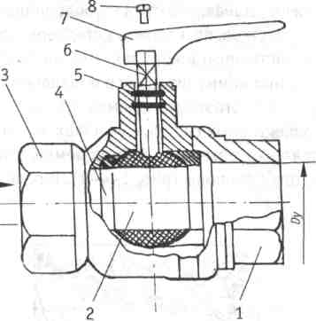 | 1- Корпус | - 1
 |  | 2- Полый шар | - 1
 |  | 5- Прокладка | - 1
 |  | 6- Шпиндель | - 1
 |  | 7- Маховик | - 1
 |  | 8- Болт(винт) | - 1
 |  | ∑= | - 7
Задание 2.
№ | 1.Определить вид системы | 2.Назвать элементы | Балл
 | - Ответ: Система ХПВ |  | - 1
 | 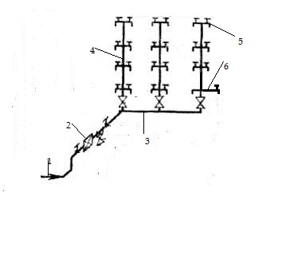 | - Ввод | - 1
 |  | - Водомерный узел | - 1
 |  | - Рамка | - 1
 |  | - Стояк | - 1
 |  | - Водоразборная арматура | - 1
 |  | - Разводка | - 1
 |  | ∑баллов за задание | 7
Задание 3.Определить последовательность сборки раструбного соединения. Выполнение задания оценивается в 3балла.
№ | Операция
1 | Вложить резиновое кольцо в канавку раструба
2 | Наружную поверхность очистить от грязи в месте соединения
3 | Ввести в раструб трубу вращением
4 | Смазать конец трубы мылом или жиром
5 | Конец трубы перед установкой в раструб обработать драчевым напильником (снять фаску под углом 45^{о} на расстоянии 2-3 мм.от конца трубы)
Ответ | 5-2-1-4-3 | Балл 3
∑баллов часть Б |  | - 17

ИТОГОВАЯ ТАБЛИЦА РЕЗУЛЬТАТОВ
Часть А | - 17 | ∑ баллов | Оценка за экзамен
Часть Б | - 17 | 38
Часть С | - 4 | 38
Количество баллов |  |  | Подпись преподавателя…………………

Часть С.
Задание 1. Ответьте на вопрос. Выполнение задания оценивается в 2 балла.
Какие работы выполняются при капитальном ремонте систем канализации?
Ответ: При капитальном ремонте выполняют замену санитарных приборов, смывных бачков, частичную перекладку трубопроводов на участках, наиболее подверженных засорам, промывку трубопроводов от отложений или механическую прочистку их с последующей промывкой.
∑баллов | - 2

Задание 2. Ответьте на вопрос. Выполнение задания оценивается в 1 балл.
Какая причина утечек воды из водоразборных кранов?
Ответ: Утечка воды из водоразборных кранов происходит из-за изношенности уплотнительной прокладки под клапаном, плохой набивки сальников или, если сработались нижние нитки нарезки шпинделя крана.
∑баллов | - 1

Задание 3. Ответьте на вопрос. Выполнение задания оценивается в 1 балл.
Что относится к основным неисправностям системы отопления?
Ответ: Основными неисправностями системы отопления являются понижение температуры в отапливаемых помещениях по сравнению с расчетными и нарушение герметичности элементов системы.

∑баллов | - 1
Всего часть С | - 4

Шкала оценки образовательных достижений  Процент результативности  (правильных ответов) |  | Оценка уровня подготовки
 |  | балл (отметка) | вербальный аналог
90 ÷ 100 | 35-38 баллов | 5 | отлично
76 ÷ 89 | 34-29 баллов | 4 | хорошо
60 ÷ 75 | 28-23 баллов | 3 | удовлетворительно
менее 60 | менее 23баллов | 2 | неудовлетворительно

Преподаватель И.А. Иванова

